projeto desenvolvido na disciplina ENG10031 - U4 (16/1) de introdução à engenharia dE Computação - UFRGS

PROJETO DO CONTADOR BINÁRIO DE 4 BITS COM BOTÃO

**Relatório Técnico**

* NOMES: Izadora, Letícia e Marcos Conci

# Resolução

## O que foi aprendido e os principais resultados alcançados

Por meio das dinâmica com o PROJETO DO CONTADOR BINÁRIO DE 4 BITS COM BOTÃO, baseado na teoria do conhecimento cientifico (empírico), na base prática de tentativa e erro, onde aprendemos principalmente com as tentativas, principalmente as que falharam, alcançamos diversos aprendizados e resultados, descritos a seguir:

Sendo assim, dos principais tópicos aprendidos estão:

Circuito em base protoboard e arduino;

Integração de arduino ligado a elementos da protoboard;

Programação digital de base arduino;

Implementação de projeto em protoboard e arduino;

Resolução de liderança e dinâmica em grupo;

Sendo os principais resultados alcançados:

LEDs ligando e desligando de acordo com algoritmos desenvolvidos por nós;

Contador binário.

## Algoritmo desenvolvido em fluxograma

INÍCIO

Inicializa: 4 leds no pinos 7, 8, 9 e 10; botão no pino 11 desligado(0); e variável i.

i<4

i=0

Acende led [i]

Delay 1000 ms

i++

i>=0

i=3

Apaga led [i]

Sim

Delay 300 ms

i--

Não

Próxima página

Sim

Não

Início do loop.

Botão apertado

i=0

i<16

i++

i%2==1

Acende led 0

Apaga led 0

i%4>=2

Acende led 1

Apaga led 1

i%8>=4

Acende led 2

Apaga led 2

i%16>=88

Acende led 3

Apaga led 3

Delay 1000 ms

Sim

Volta para o início do loop.

Sim

Sim

Sim

Sim

Sim

Não

Não

Não

Não

Não

Não

1. **Montagem na Protoboard**

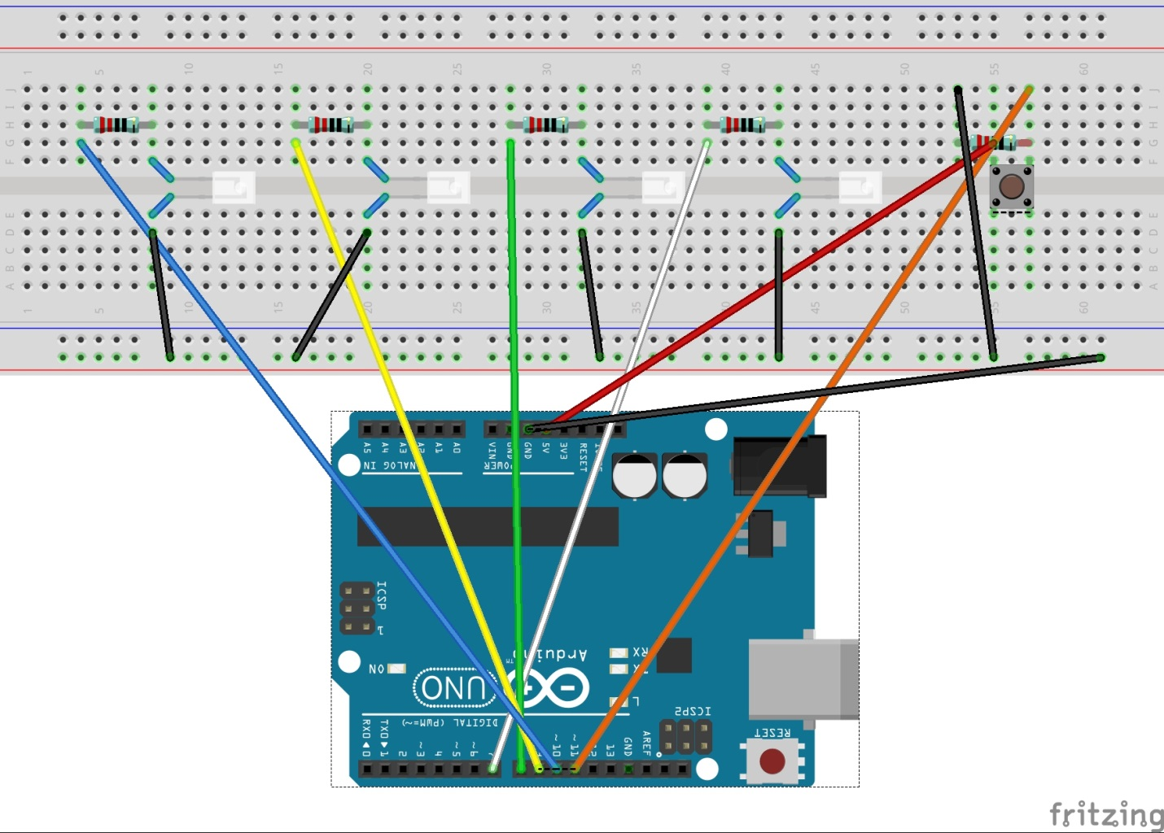

1. **Conclusões**

Como descrito na seção 1.1 deste relatório, aprendemos muito. Dentre os resultados do trabalho, o aprendizado sobre funcionamento de componentes eletrônicos básicos é o que foi mais marcante.

Em relação às dificuldades encontradas, a mesma resposta dos resultados alcançados (parágrafo anterior) se aplica. Como o funcionamento dos componentes básicos era uma incógnita para nós, foi o que se demonstrou mais complicado inicialmente, porém, após várias tentativas e erros, conseguimos entendê-los. Em suma, adoramos o projeto por proporcionar aprendizado prático.

**ANEXO**

int ledPin[] = {7, 8, 9, 10}, botaoPin = 11, botaoState = 0, i;

void setup() {

for(i = 0; i < 4; i++){

pinMode(ledPin[i], OUTPUT);

}

pinMode(botaoPin, INPUT);

}

void loop(){

botaoState = digitalRead(botaoPin);

for(i = 0; i < 4; i++){

digitalWrite(ledPin[i], HIGH);

delay(1000);

}

for(i = 3; i >= 0; i--){

digitalWrite(ledPin[i], LOW);

botaoState = digitalRead(botaoPin);

delay(300);

}

if(botaoState == HIGH){

for(i=0;i<16;i++){

if(i%2==1){

digitalWrite(ledPin[0], HIGH);

}else{

digitalWrite(ledPin[0], LOW );

}

if(i%4>=2){

digitalWrite(ledPin[1], HIGH);

}else{

digitalWrite(ledPin[1], LOW );

}

if(i%8>=4){

digitalWrite(ledPin[2], HIGH);

}else{

digitalWrite(ledPin[2], LOW );

}

if(i%16>=8){

digitalWrite(ledPin[3], HIGH);

}else{

digitalWrite(ledPin[3], LOW );

}

delay(1000);

}

}

}